Муниципальное бюджетное дошкольное образовательное учреждение «Центр развития ребёнка –детский сад с. Старые Бурасы» Базарно –Карабулакский муниципальный район Саратовская область

412607 Саратовская область, Базарно –Карабулакский район, с. Старые Бурасы ул.Ленина, д.6
Тел. (84591) 61-2-55 E-mail – kudavarh@mail.ru
Региональный этап Всероссийского профессионального конкурса «Воспитатель года 2015»

Непосредственно-образовательная деятельность
«Сказка на песке»

учителя-логопеда первой
квалификационной категории
МБДОУ Центр развития ребёнка –
детский сад с.Старые Бурасы
Базарно- Карабулакского
мунипального района
Саратовской области

Бумарсковой Ирины Владимировны

2015г
Возрастная группа: Средняя

Тема непосредственно- образовательной деятельности «« Сказка на песке»

Образовательная область: познавательно –речевое развитие.

Цель: расширить и закрепить знания детей о песке

Формы организации: подгрупповая

Формы реализации детских видов деятельности: опытно –экспериментальная, наблюдение, продуктивная деятельность.

Программное содержание:
«Познавательно развитие» -
- расширять представления о свойствах неживой природы – песка;
- развивать любознательность в процессе игры с песком;
- развивать тактильную чувствительность, восприятие, мышление.
«Речевое развитие» -
- развивать умение понимать на слух стихи;
- развивать связную диалогическую речь;
- активизация словаря – «сыпучий».
«Социально – коммуникативное развитие» -
- приобщать к правилам взаимоотношений со сверстниками и взрослым;
- соблюдение правил безопасности в играх с песком;
- формирование трудовых умений и навыков;
- доставить радость детям при игре в песок.
«Физическое развитие» -
- развивать умение действовать по тексту;
- развитие мелкой моторики.
«Художественно – эстетическое развитие» -
- развивать творческую деятельность детей (рисование на песке);
- развивать воображение.
Оборудование:
Солнышко и тучка из цветного картона, песок в тарелках и в ёмкости, палочки для рисования на песке, песочные формочки в виде цветочков, совочки, леечки с водой, небольшие игрушки или плоскостные (зайчики); аудиозапись.
Ход занятия:
- Поздоровайтесь с гостями.
Беседа: Какое время года? А что бывает весной? (приметы весны).
- Сегодня такое чудесное утро! Посмотрите, как светит солнышко! Ребята, посмотрите, кто это к вам в гости пришел?
(Воспитатель показывает детям картонную фигурку солнышка.)
- (Солнышко)
- Правильно, и оно хочет пригласить вас с собой в путешествие по Песочной стране. Готовы? (Да)
- Но прежде, чем отправиться в путь, нужно тщательно подготовиться.
Зрительная гимнастика:
Утро начинается, солнце поднимается.
Днём по небу пробегает, и лучами нас ласкает.
А как вечер настаёт, солнце снова вниз идёт.
Ночью прячется совсем, спать захочется нам всем!
- А теперь – в путь!
Дети вместе с воспитателем подходят к столу с синей скатертью.
- Вот мы и в Песочной стране… Что же нам солнышко здесь приготовило? Посмотрите – что у нас на столе? (дети перечисляют). В Песочной стране песок не простой, он волшебный и может чувствовать прикосновения, говорить. Песочек может показать детям много интересных игр и сказок.
Но сначала давайте вспомним, как нужно правильно играть с песком.
- Можно кидаться песком? (нет)
- Разбрасывать можно? (нет)
- Пробовать на вкус можно? (нет)
Пальчиковая гимнастика
Пальчик толстый и большой в сад за сливами пошёл,
Указательный с порога указал ему дорогу,
Средний палец – самый меткий, он сбивает сливы с ветки,
Безымянный их съедает,
А мизинчик – господинчик в землю косточки сажает.
- Давайте поздороваемся с нашим другом-песочком.
- Здравствуй, песок!
- Послушайте, он с вами здоровается, только очень-очень тихо.
- А сейчас положите ладошки на песок. Давайте его погладим ладошкой, затем ладошку перевернем. Какой песок?
- Теплый или прохладный?
- Шершавый или гладкий?
- Сухой или мокрый?
- Мягкий или твёрдый?
- Песок прохладный, шершавый, сухой, мягкий.
- Давайте его развеселим. Пощекочем его сначала одной рукой каждым пальчиком. Затем другой. А теперь пощекочем двумя руками. Теперь плавными движениями как змейки побежали по песку пальчиками.
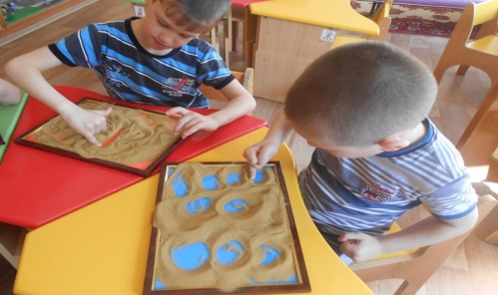
- Потрем между ладонями.
- Возьмем песок в кулачки крепко - крепко, чтобы ни одна песчинка не упала и отпустим. Еще разок.
- А теперь, послушайте сказку:
Утром солнышко проснулось,
Сладко – сладко потянулось.
И, откинув одеяло,
С нами в сказку пошагало.
Воспитатель предлагает детям нарисовать солнышко на песке. Кладёт ладошку ребёнка на песок, поворачивает её по кругу, оставляя отпечаток. Получилось солнышко.
– Давайте нарисуем глазки солнышку, нос, рот-улыбку.
- Получилось у нас солнышко? (да) .
- Какое солнышко у нас получилось?
Дети отвечают. (Доброе, лучистое, улыбчивое, песочное)
- Ребята, солнышко только проснулось, ещё не очень жарко, и лучики у солнышка короткие, маленькие. Давайте погладим лучики пальчиками.

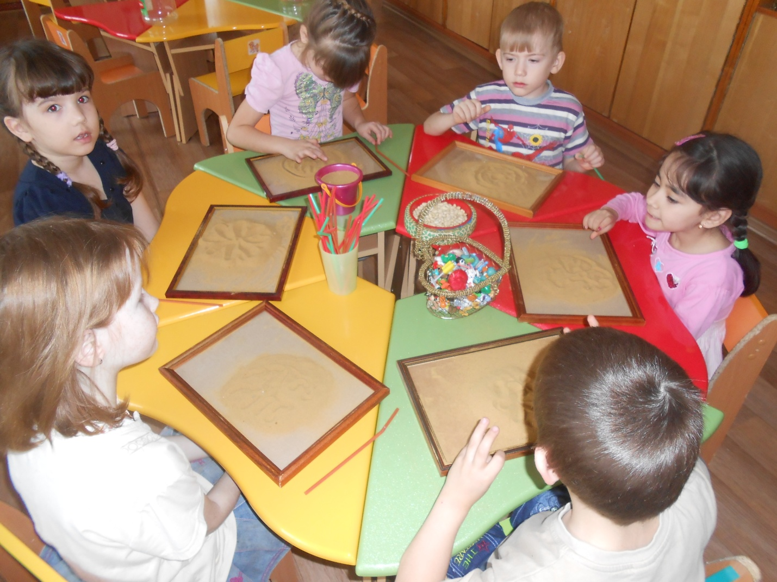
Дети прикасаются пальчиками к лучикам. Солнышко пригревает сильнее, и лучики растут, становятся длинными, большими. Взрослый предлагает детям взять палочки и нарисовать рядом с маленькими лучиками большие, длинные, продлевая маленький лучик.
– Давай погладим пальчиком длинные лучики.
- Ой, посмотрите, на полянку Песочной страны прискакали зайчики. Они тоже рады солнышку.
Посмотрите, сколько у нас зайчиков: один или много? (много)
- Зайчики хотят поиграть с вами в прятки. Сейчас вы закроете глаза, а они спрячутся в песок. После того, как я скажу: «Глазки открываем, поиск начинаем», вы должны будете их найти в песке, раскапывая песок пальчиками.
(Пока дети ищут игрушки - воспитатель наклеивает на солнышко тучку.)
- Молодцы, ребята, всех зайчиков отыскали. Зайчикам, очень понравилось играть с вами. Давайте оставим зайчиков возле тарелочек.
Физминутка
Утром солнышко встаёт, выше, выше! (руки высоко вверх)
Ночью солнышко зайдёт, ниже, ниже. (руки вниз)
Хорошо, хорошо солнышку живётся (делаем фонарики руками )
И нам вместе с солнышком весело поётся! (хлопаем в ладоши)
- Ой, посмотрите, пока мы играли, наше солнышко спряталось за тучку, сейчас польет дождик. Пройдём к столу с зелёной скатертью.
Каждому ребенку выдается леечка с водой. Дети поливают песок. - Дождик, дождик лей веселей!
Своих капель не жалей.
Для цветов, для полей
И для маленьких детей.
- Какой теперь стал песок, сухой или влажный? (влажный)
Дождь покапал и прошел.
Стало всем нам хорошо
Солнце снова засветилось,
Засияло, заискрилось.
- После дождя, навстречу солнечным лучикам, свои лепестки протянули цветочки.
(Воспитатель предлагает детям сделать цветочки, объясняя, как правильно положить песочек в формочку, постучать по ней, удаляя лишний песок и перевернуть, чтобы получился цветочек.)
- Вот как много цветочков у нас получилось!
- Радуясь солнышку, к приветливым цветочкам прилетели бабочки. Они хотят полакомиться сладким цветочным нектаром.
Воспитатель предлагает детям показать руками бабочек.
- Бабочки летают, крыльями порхают, радуются.
– Отдохнули на цветочной полянке бабочки и полетели дальше, не забыв сказать «Спасибо за угощение». Давай им помашем рукой и соберём песок в ёмкость. (Дети помогают убрать салфетки и собрать тарелочки, совочки, формочки. Вытираем руки влажными салфетками.).
- Ребята, солнышку пора идти дальше.
(Смайлики и зайчики).
- Давайте поблагодарим солнышко и песочек за сказку, и сами тоже вернемся в группу. (Дети благодарят песочек и солнышко).
Заключительная часть.
Вопросы: - Где сегодня побывали? У кого гостили? Кто ещё приходил в гости? Что понравилось? А что вы хотите сами построить из песка?

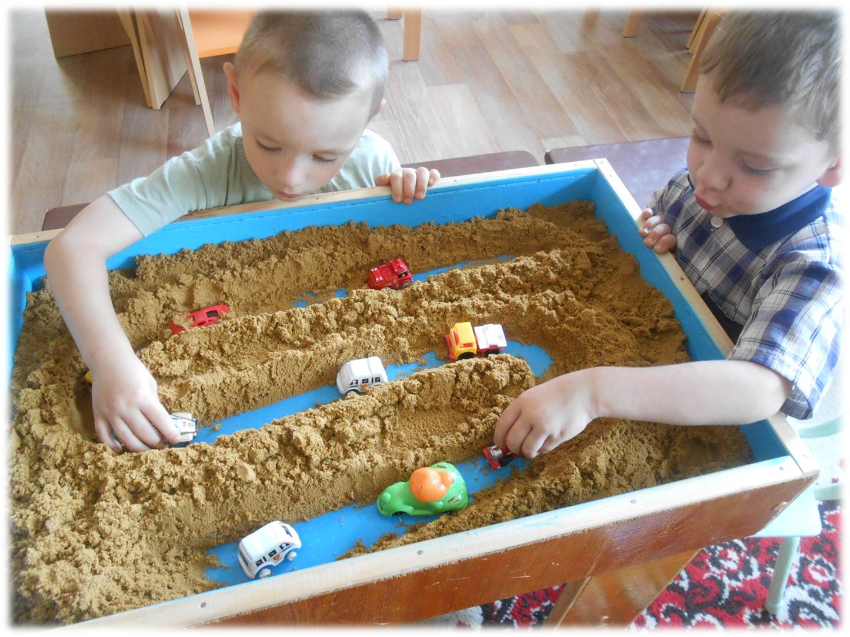

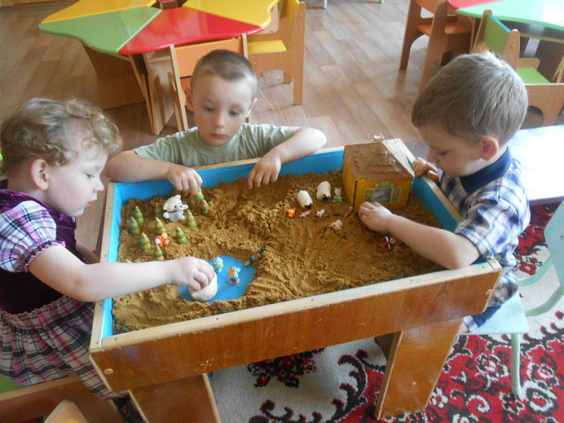

Фантазируем и строим на песочном дворике в ДОУ, таким образом поддерживаем детскую инициативу.

